Thứ Ba, ngày 11 tháng 2 năm 2025
KẾ HOẠCH DẠY HỌC
Môn: Đạo đức:Tiết 22

Bài: BẢO QUẢN ĐỒ DÙNG GIA ĐÌNH (TIẾT 2)

1. Yêu cầu cần đạt:
1.1. Kiến thức
- Nêu được một số biểu hiện của việc biết bảo quản đồ dùng gia đình.
- Nếu được vì sao phải bảo quản đồ dùng gia đình.
- Thực hiện được việc bảo quản đồ dùng gia đình.
- Nhắc nhở người thân thực hiện bảo quản tra đình.
1.2. Năng lực:
- Năng lực giao tiếp, hợp tác: Trao đổi, thảo luận để thực hiện các nhiệm vụ học tập.
- Năng lực giải quyết vấn đề và sáng tạo: Sử dụng các kiến thức đã học ứng dụng vào thực tế.
1.3. Phẩm chất:
Chủ động được việc sử dụng các đồ dùng gia đình cẩn thận.
2. Đồ dùng dạy học:
2.1. Giáo viên: SGK, đồ dùng sắm vai
2.2. Học sinh: SGK, đồ dùng cá nhân
3. Các hoạt động dạy học chủ yếu:
Hoạt động tổ chức, hướng dẫn của GV | Hoạt động học tập của HS
HOẠT ĐỘNG MỞ ĐẦU
1. Khởi động  Mục tiêu: Tạo không khí vui vẻ, kết nối với bài học.  GV tổ chức cho HS chơi trò chơi “Kéo co” (bài 1 trang 50)  *Cách chơi: GV đưa ra các hành vi sau: 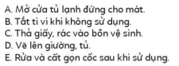  và cho HS nêu nhận định hành vi đúng/sai trong bảo quản đồ dùng gia đình.  - GV đánh giá HS chơi, kết luận những hành vi đúng/ sai và giới thiệu bài. | -HS tham gia chơi:  - HS lắng nghe
HOẠT ĐỘNG LUYỆN TẬP
Hoạt động 1: Xử lí tình huống  Mục tiêu:  - HS đưa ra được cách ứng xử phù hợp liên quan đến việc giữ gìn, bảo quản đồ dùng gia đình.  GV thảo luận nhóm 4, thực hiện các nhiệm vụ sau:  *Nhiệm vụ 1: Đóng vai và xử lí tình huống trong SGK/trang 50.  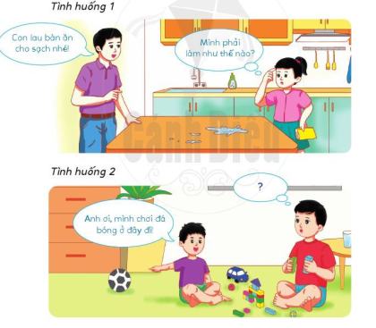  *Nhiệm vụ 2: Nhận xét, đánh giá sự thể hiện của bạn theo tiêu chí sau:  + Phương án xử lí: Hợp lí  + Đóng vai: sinh động, hấp dẫn  + Thái độ làm việc nhóm: Tập trung, nghiêm túc.  - GV theo dõi, giúp đỡ các nhóm  - GV gọi đại diện các nhóm đóng vai xử lí tình huống  - GV gọi HS khác nhận xét, bổ sung  - GV đánh giá, chuyển sang hoạt động tiếp theo. |  | - HS thảo luận nhóm 4 và hoạt động theo sự hướng dẫn của GV:  - Đại diện các nhóm lên đóng vai, xử lí tình huống.  - Nhóm khác lắng nghe, bổ sung, góp ý  - HS lắng nghe
Hoạt động 2: Liên hệ  Mục tiêu:  HS nêu được các việc làm và các thực hiện phù hợp giúp bảo quản, giữ gìn đồ dùng gia đình từ trải nghiệm thực tế của bản thân.  GV cho HS thảo luận nhóm 2 và trả lời câu hỏi:  + Em đã biết giữ gìn, bảo quản đồ dùng của gia đình mình chưa?  + Em đã làm gì và làm như thế nào với những đồ dùng trong gia đình của mình? Đó là những đồ dùng nào?  + Em sẽ làm gì để bảo quản tốt hơn các đồ dùng trong gia đình?  - GV HS chia sẻ trước lớp  - GV gọi HS khác nhận xét, bổ sung  - GV đánh giá, chuyển sang hoạt động tiếp theo. |  | - HS thảo luận nhóm đôi, chia sẻ với bạn theo những câu hỏi của GV.  - 3-4 HS chia sẻ, HS khác nhận xét, bổ sung  - HS lắng nghe
HOẠT ĐỘNG CỦNG CỐ VÀ NỐI TIẾP
Mục tiêu: Khái quát lại nội dung tiết học GV hỏi: Nêu 2 việc thể hiện em biết bảo quản đồ dùng gia đình rất tốt.  GV nhận xét, đánh giá tiết học |  | 2-3 HS nêu  HS lắng nghe
*Điều chỉnh sau bài dạy: …………………………………………………………………………………………………………………………………………………………………………

